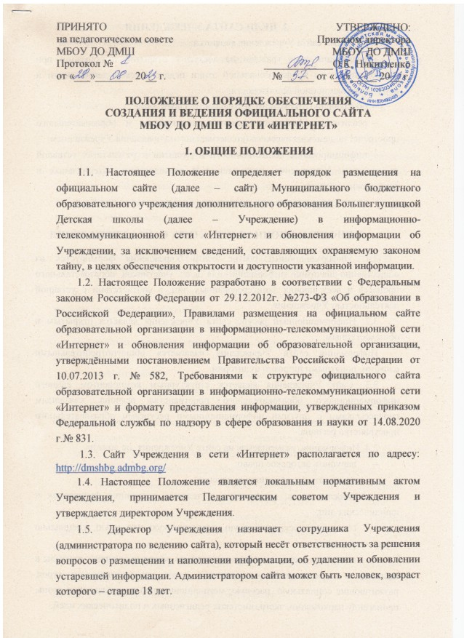

2. ЦЕЛИ САЙТА УЧРЕЖДЕНИЯ
2.1. Целями сайта Учреждения являются:
- реализация прав граждан на доступ к открытой информации при соблюдении норм профессиональной этики педагогической деятельности и норм информационной безопасности;
- обеспечение открытости деятельности Учреждение;
- реализация принципов единства культурного и образовательного пространства, демократического (коллегиального) управления Учреждением;
- информирование общественности о развитии и результатах уставной деятельности Учреждения, поступлении и расходовании материальных и финансовых средств;
- защита прав и интересов участников образовательного процесса.

3. ИНФОРМАЦИОННАЯ СТРУКТУРА САЙТА УЧРЕЖДЕНИЯ
3.1. Информационный ресурс сайта Учреждения формируется из общественно-значимой информации для всех участников образовательного процесса и всех прочих заинтересованных лиц, в соответствии с уставной деятельностью Учреждения.
3.2. Информационный ресурс сайта Учреждения является открытым и общедоступным.
Информация сайта Учреждения излагается общеупотребительными словами, понятными широкой аудитории.
3.3. Сайт Учреждения является структурным компонентом единого информационного образовательного пространства региона, связанным гиперссылками с другими информационными ресурсами образовательного пространства региона.
3.4. Информация, размещаемая на сайте Учреждения, не должна:
- нарушать авторское право;
- содержать ненормативную лексику;
- унижать честь, достоинство и деловую репутацию физических и юридических лиц;
- содержать государственную, коммерческую или иную, специально охраняемую тайну;
- содержать информационные материалы, которые содержат призывы к насилию и насильственному изменению основ конституционного строя, разжигающие социальную, расовую, межнациональную и религиозную рознь, пропаганду наркомании, экстремистских религиозных и политических идей;
- содержать материалы, запрещенные к опубликованию законодательством Российской Федерации;
- противоречить профессиональной этике в педагогической деятельности.
  - Информационная структура сайта Учреждения определяется в соответствии с задачами реализации государственной политики в сфере образования.
  - Требований к структуре официального сайта Учреждения определяются Приказом Федеральной службы по надзору в сфере образования и науки РФ от 14 августа 2020 г. № 831 «Об утверждении Требований к структуре официального сайта образовательной организации в информационно-телекоммуникационной сети «Интернет» и формату представления информации».

4. ОРГАНИЗАЦИЯ ИНФОРМАЦИОННОГО НАПОЛНЕНИЯ И РАЗМЕЩЕНИЯ ИНФОРМАЦИИ НА САЙТЕ УЧРЕЖДЕНИЯ
4.1. Учреждение обеспечивает координацию работ по информационному наполнению и обновлению сайта.
Учреждение самостоятельно обеспечивает:
- постоянную поддержку сайта Учреждения в работоспособном состоянии;
- взаимодействие с внешними информационно – телекоммуникационными сетями, сетью Интернет;
- ведение архива информационных материалов, необходимых для восстановления сайта Учреждения при аварийных ситуациях;
- размещение материалов на сайте Учреждения.
  - Содержание сайта Учреждения формируется на основе информации, предоставляемой участниками образовательного процесса Учреждения.
  - Информационный ресурс сайта формируется в соответствии с деятельностью всех структурных подразделений Учреждения, ее преподавателей, работников, обучающихся, родителей (законных представителей) несовершеннолетних обучающихся и прочих заинтересованных лиц.
  - Информационное наполнение и актуализация сайта осуществляется совместными усилиями директора Учреждения, директора, администратора сайта и структурных подразделений Учреждения.
  - Учреждение размещает на сайте необходимые сведения и обновляет их не позднее 10 рабочих дней после изменений данных сведений.
  - При размещении информации на официальном сайте и ее обновлении обеспечивается соблюдение требований законодательства Российской Федерации о персональных данных.
  - Информация на сайте Учреждения размещается на русском языке.
  - Руководство обеспечением функционирования сайта и его программно-технической поддержкой возлагается на директора Учреждения.
Директор обеспечивает и контролирует качественное выполнение всех видов работ, непосредственно связанных с эксплуатацией сайта: изменение дизайна и структуры, размещение новой и удаление устаревшей информации, публикации информации из баз данных, разработка новых web-страниц, реализация политики разграничения доступа и обеспечение безопасности информационных ресурсов.
  - Непосредственное выполнение работ по размещению информации на сайте Учреждения, обеспечению ее целостности и доступности, реализации правил разграничения доступа возлагается на администратора сайта.

5. ОТВЕТСТВЕННОСТЬ
5.1. Ответственность за обеспечение функционирования сайта Учреждения возлагается на сотрудника Учреждения (администратора сайта) приказом директора Учреждения.
5.2. Администратор сайта несет ответственность:
- за отсутствие на сайте Учреждения обязательной информации;
- за нарушение сроков обновления информации;
- за размещение на сайте Учреждения информации, противоречащей пункту 3.4 настоящего Положения;
- за размещение на сайте Учреждения информации, не соответствующей действительности.

